Моя героическая прабабушка - Фёдорова Анна Алексеевна.
От своей бабушки я узнала, что меня назвали в честь прабабушки Анны Алексеевны – военного врача, прошедшего войну. Моя прабабушка – героическая женщина.
Она родилась в многодетной семье 24 июня 1921 года в Москве на улице Черкизовский вал. Была самым младшим, десятым ребёнком в своей семье.
Аня хорошо училась в школе и после её окончания в 1939 году поступила в 1-й Медицинский институт им. В.И.Ленина.
1941 год. Началась Великая отечественная война. Холодной зимой 1941 студенты сидели в нетопленных аудиториях института в пальто и валенках, чернила замерзали в чернильницах. Но фронту нужны были медики, и молодёжь училась.
В августе 1943 года Аня досрочно окончила институт и была направлена в госпиталь 2-го Украинского фронта. Так началась её военная биография.
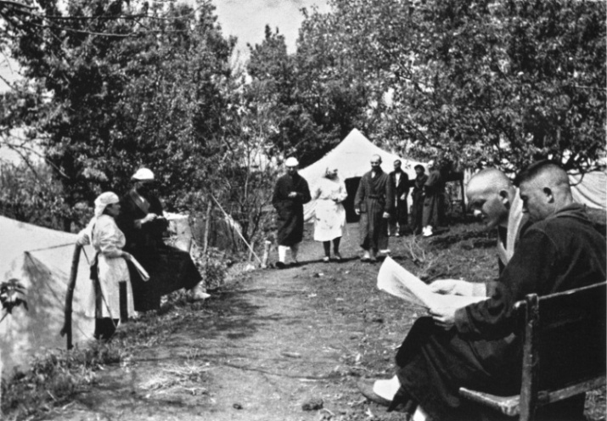

Анна работала в госпиталях - лечила раненых. Затем был 3-й Украинский фронт. Их части освобождали Будапешт и Вену. Там госпиталь попал в окружение. Раненых удалось спасти - под обстрелом врага погрузить в вагоны и вывезти за линию фронта.
В начале июня 1945г. на Одере наши войска встретились с американскими союзниками. Анна была участницей той встречи.
Аня получила много наград за боевые заслуги. А вот орден «Отечественной войны» затерялся где-то на дорогах войны и нашёл свою хозяйку только 30 лет спустя.
После войны Анна вернулась в Москву. 24 июня 1945 года принимала участие в параде Победы на Красной площади.
А в 1948 году военврача Анну Алексеевну Фёдорову послали в Молдавию, где наши врачи спасали людей от эпидемии тифа.

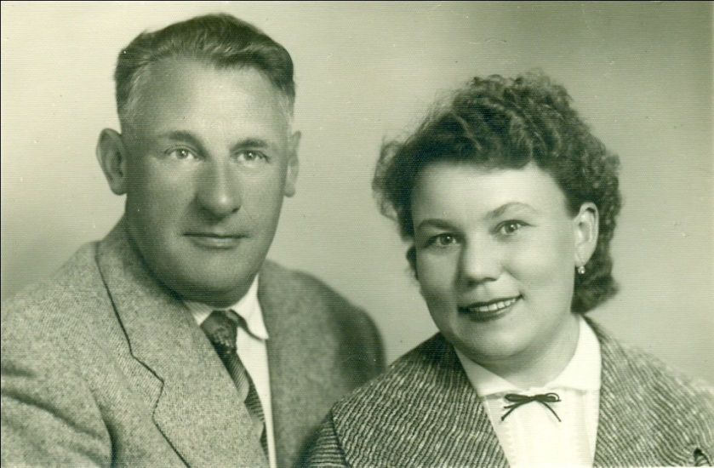

С 1950 года Анна Алексеевна работала врачом в МВД. В 1976 году Анна Алексеевна ушла на заслуженный отдых в звании майора МВД и стала просто бабушкой.

За свой многолетний героический труд Анна Алексеевна Фёдорова была

удостоена многих правительственных наград.

Я горжусь своей героической прабабушкой!

Узнайте и вы больше о своих родных. Мы не должны забывать своих предков! Надо помнить о том, что они совершили для нас и нашей счастливой жизни. Человек, как дерево, не может жить без корней. Нашу память нужно передать следующим поколениям. Тогда она будет жить вечно!

Бачурина Аня, 3 «М» класс, ГБОУ СОШ №2105
Руководитель: Щербакова Лариса Анатольевна
Школьный музей Боевой славы 18 Гвардейской Инстербургской стрелковой дивизии,
Руководитель музея: Дригота Вера Васильевна

